TIPOGRAFIA

FONTE, LETRA E FAMÍLIA

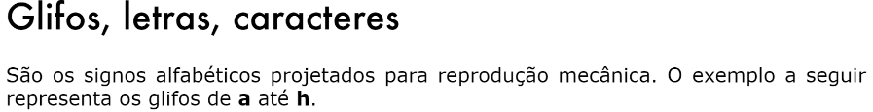

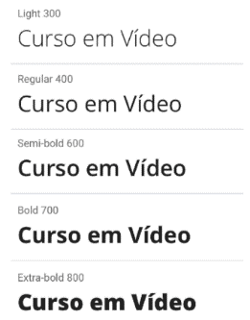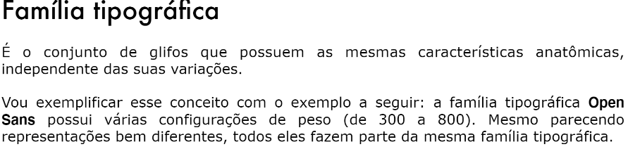

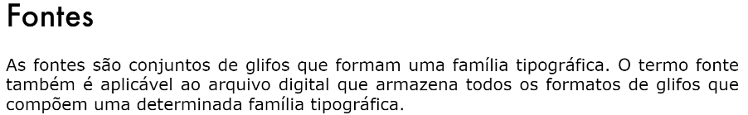

AS FONTES FALAM?

Assim como as cores, as fontes também transmitem emoções, e, portanto, esta é a importância de saber escolher as famílias tipográficas que utilizaremos em nosso site.

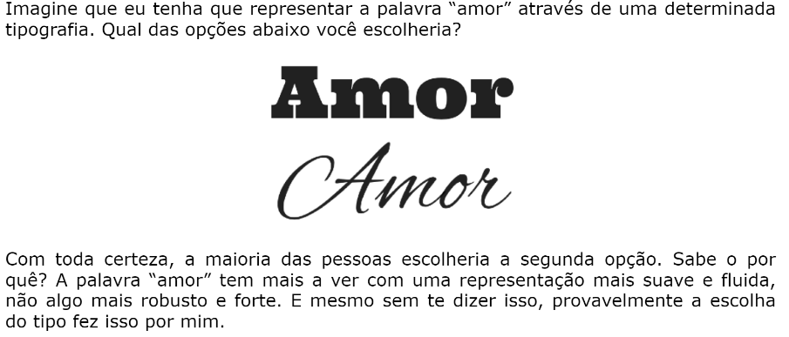

O problema é que a escolha não é tão simples assim. Na representação acima, por se tratar de uma única palavra de legibilidade não é um problema, entretanto, ao criar um parágrafo ou até mesmo uma frase as coisas se tornam confusas, como no exemplo a seguir:



Nesse exemplo mesmo que seja possível ler completamente o parágrafo a sua fluidez não é agradável. Sendo assim, escolher um bom tipo é essencial para cada caso. Não povoar o nosso site com tipos diferentes também é uma boa ideia. Escolha no máximo duas ou três tipos somente.

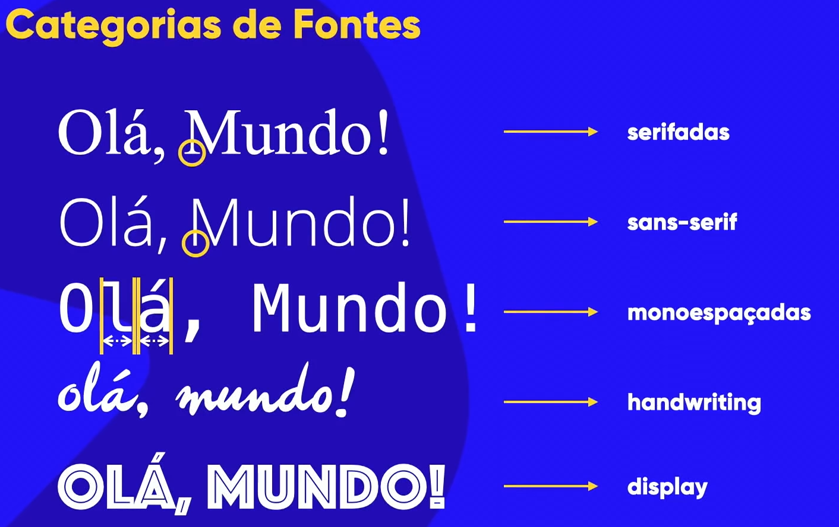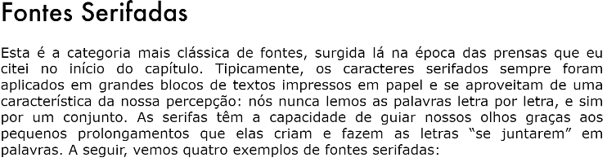

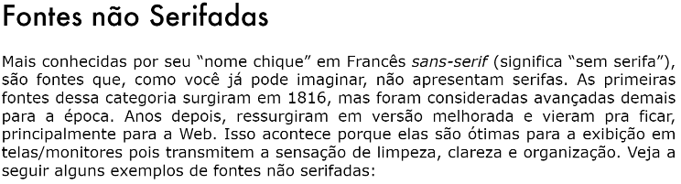

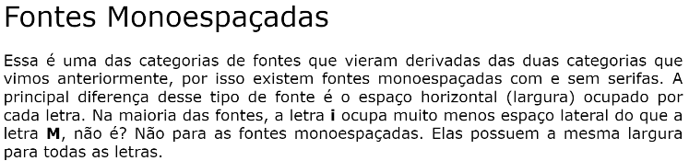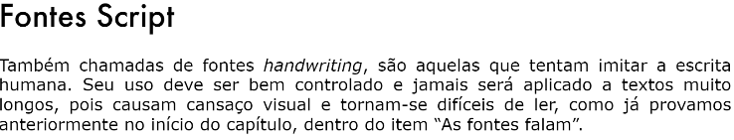

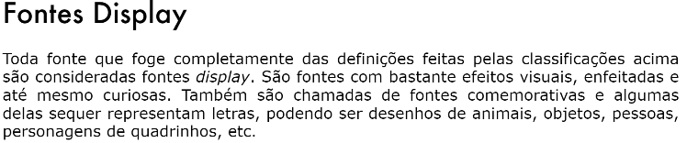

TAMANHOS

Além da família podemos configurar tamanhos e estilos extras de qualquer componente textual do nosso documento HTML5.

E para especificar tamanhos de fontes, existem várias medidas como medidas absolutas (cm (centímetros), in (polegadas), pt (pontos), pc (paicas), px (pixels)), etc. O W3C recomenda a utilização do px ou em.

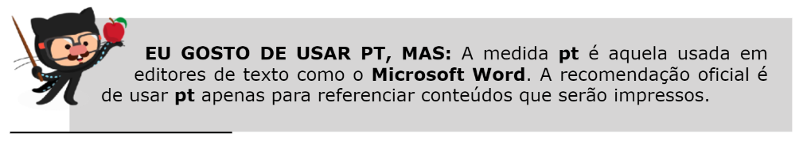

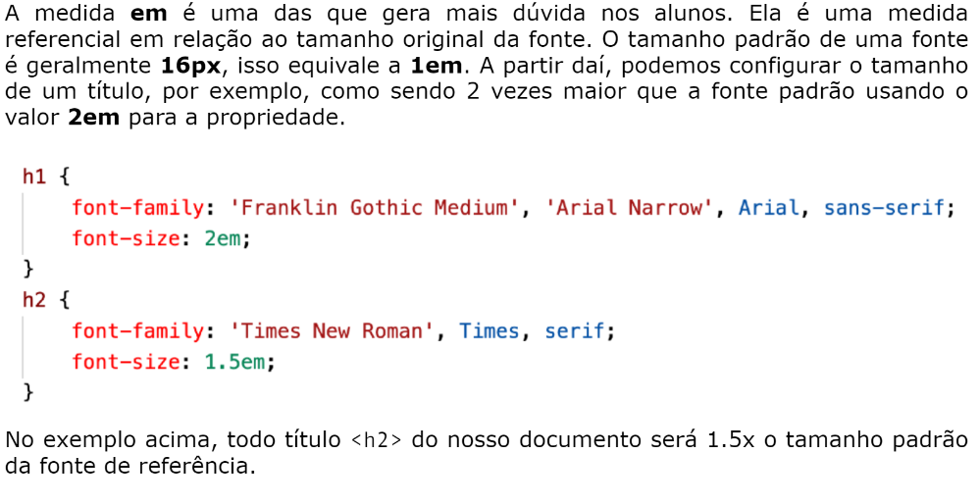

OUTROS ESTILOS

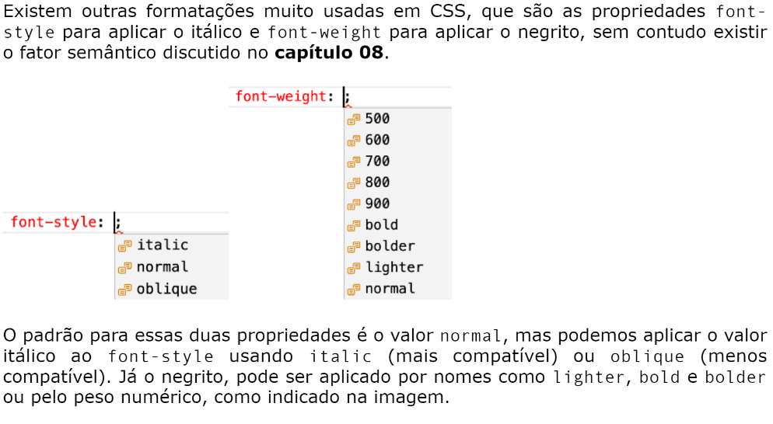

SHORTHANDS

As formatações de fontes são tão importantes e tão usadas em CSS, que há um atalho para configura-las.

Existe uma shorthand para fontes que é a propriedade font. Ao invés de configurar característica por característica em diversas linhas, podemos simplificar em uma única linha

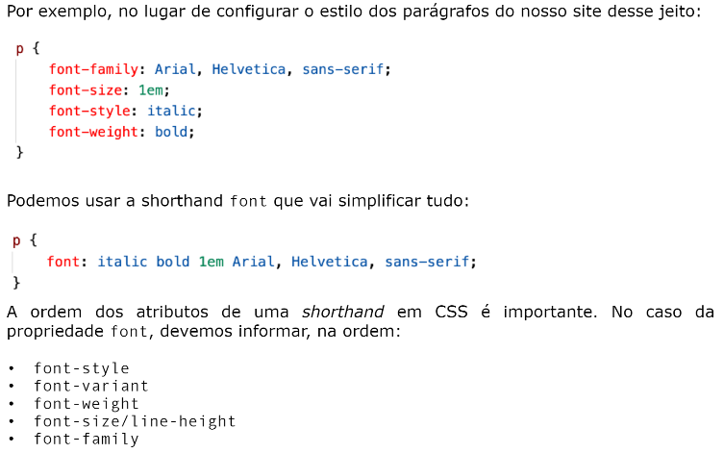

ALINHAMENTOS

Existem quatro tipos de alinhamentos:

text-align: left; text-align: right; text-align: center; text-align: justify;